**PROJET DATA**

Sommaire :

1. Présentation du projet
2. 1. Les objectifs du projet
3. 2. Les cibles
4. 3. Les objectifs quantitatifs
5. 4. Périmètre du projet
6. Graphisme et ergonomie
7. B. 1. La charte graphique
8. B. 2. Wireframe et Maquettage
9. C. Spécificités et livrables
10. C. 1. Le contenu de votre site
11. C. 2. Contraintes techniques
12. C. 3. Les livrables
13. C. 4. Le Planning
    1. Présentation du Projet

**Présentation du groupe :**

Ce projet a été débuté le 22/07/2021 dans le cadre de la formation de développeur web et web mobile à Besançon.  
Le groupe chargé de la réalisation du projet est composé de Mlle Gagé Élodie et Mr Juillerat Jonathan stagiaires de la formation mentionnée ci-dessus.

*Les objectifs principaux sont :*

* Consolider nos connaissances HTML/CSS/JS (Bonnes pratiques, commentaires, SASS, animations, Ajax, etc.)
* Consolider nos compétences graphiques (Zoning, Wireframe, Charte graphique, Maquettes, etc.)
* La gestion du groupe et son organisation (Dossier de conception, Trello, etc.) Git et Github
* Perfectionnement du responsive (Frameworks, Flexbox, Grid, Media queries, etc.)
* Découvrir les sockets
* Découvrir le PHP
* Manipuler les données en SQL

**Analyse :**

Dans le cadre du projet, divers outils ont été utilisés :

* Trello, établissement d’une organisation du travail et de son suivi
* Rocketchat, moyen de communication en distanciel
* Word, écriture du cahier des charges et bases du dossier de conception
* Figma, réalisation de la charte graphique, réalisation du wireframe, de la maquette mobile et desktop
* Git/Github, création d’un espace de travail commun de partage et d’un readme
* Phpmyadmin et Workbench, création de la base de données, MCD
* Vs code, utilisation d’un éditeur de code
* Html5, css3, php7, ES11

L’organisation du travail a été concertée de façon à ce qu’une partie du groupe se concentre sur la partie Front-end et le reste sur le Back-end de manière à toujours avoir un avancement sur le projet en étant régulièrement mis à jour sur Github et Trello.

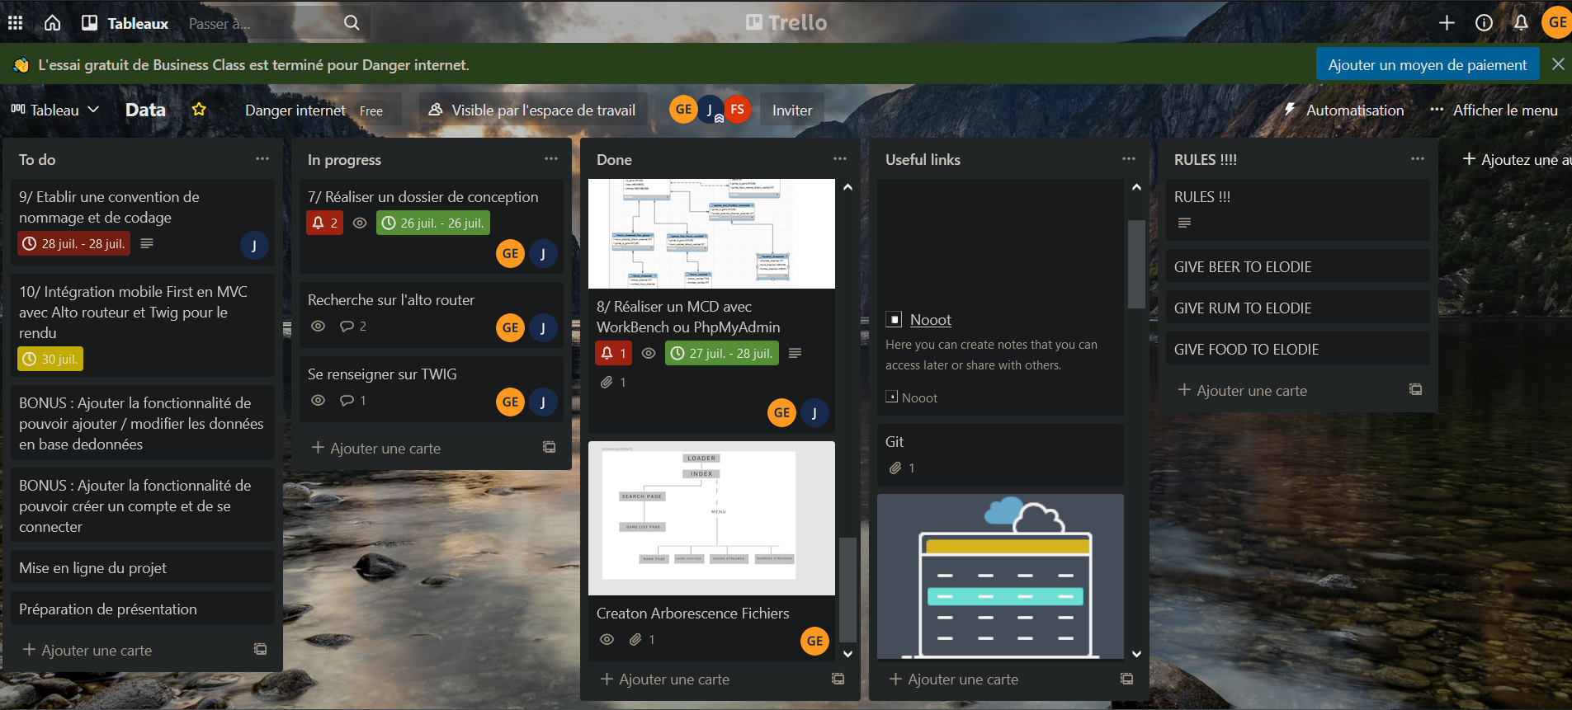

A. 1. Les objectifs du PROJET :

Réaliser un site multi page à l’aide de données publiques.

Ajouter la fonctionnalité de pouvoir ajouter / modifier les données en base de données.

Ajouter la fonctionnalité de pouvoir créer un compte et de se connecter

A. 2. Les cibles :

Ce projet étant un exercice dans le cadre de la formation, aucune cible d’utilisateur n’a été définie.

N’importe quel utilisateur consulter le site et donc les données recueillies.

1. 3. Les objectifs quantitatifs :

Afin de respecter l’objectif principal le site sera donc multipage.

A. 4. périmètre du projet :

Le jeu de données étant en anglais la langue définie est l’anglais.

Il est d’usage de nos jours de concevoir un site « mobile first » et responsive.

Afin de respecter les objectifs et contraintes (ainsi que les bonus), les spécificités suivantes ont été incluses dans le projet :

* Système de login (base de données de comptes d’utilisateurs)
* Intégration possible de nouvelles données dans la base originelle

1. Graphisme et ergonomie :

B. 1. La charte graphique :

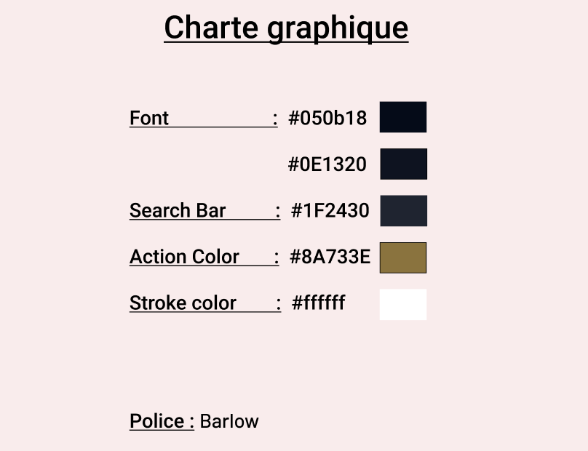

Une couleur d’action 

a été désirée spécifiquement par rapport à sa symbolique (couleur représentant la richesse : les gains dans les jeux).

Un fond plus sombre a été appliqué afin de concentrer l’utilisateur sur le contenu (d’après le benchmarking). 

Le logo se compose d’un jeu de couleurs rappelant la plateforme Twitch :

*  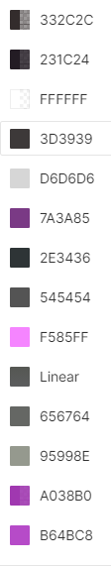

Deux facteurs ont été pris en compte lors de la réalisation du site : l’accessibilité et la sobriété moderne du design.

De ce fait, une typographie simple a été retenue : Barlow.

Le site se voulant être un site référençant les jeux streamés sur TWITCH nous nous sommes inspiré des couleurs de la plateforme de streaming en ajoutant notre propre couleur d’action.

1. 2. Wireframe et maquettage :

**Arborescence fichiers.**

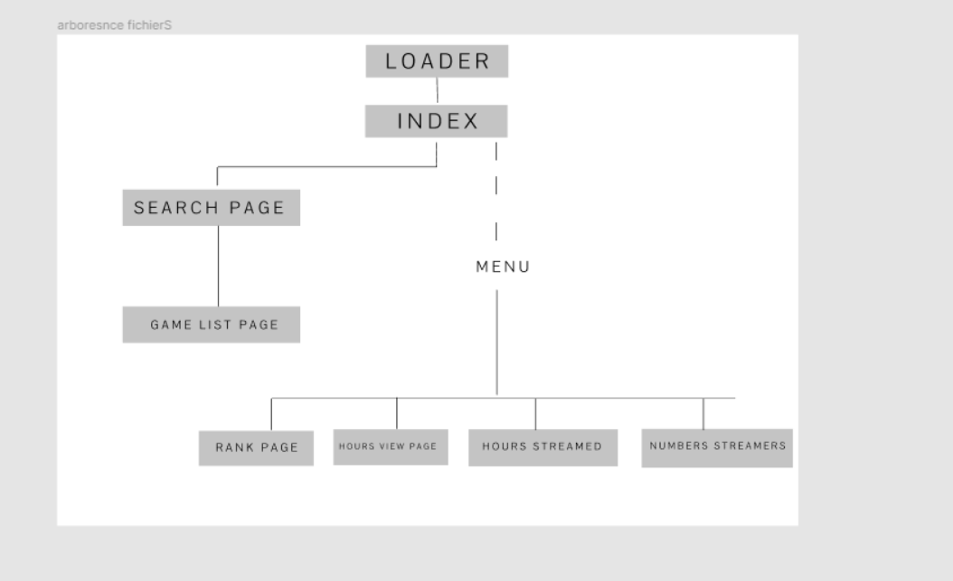

*Une arborescence simple contenant une page loader qui après une transition simple amène l’utilisateur sur la page « index » sera intégrée.*

*Une possibilité de d’accès à une page de « résultats » après une recherche spécifique a été ajoutée.*

*Un menu type « burger » permettra d’accéder aux pages catégorisées par contenu dans le site.*

*Wireframe Mobile :*

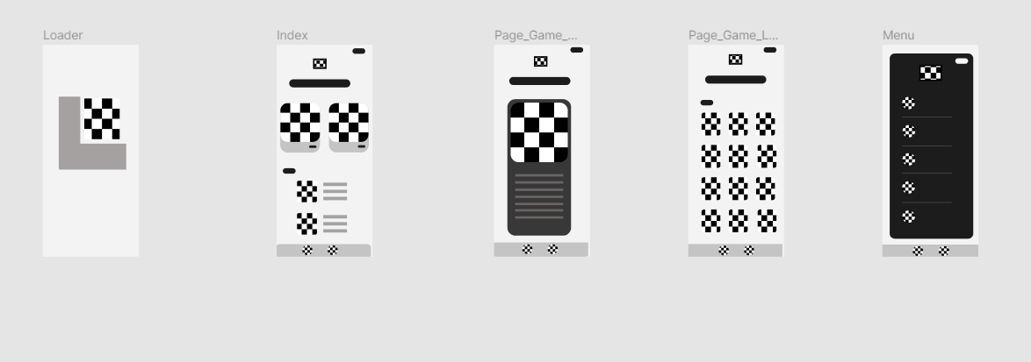

*Wireframe Desktop :*

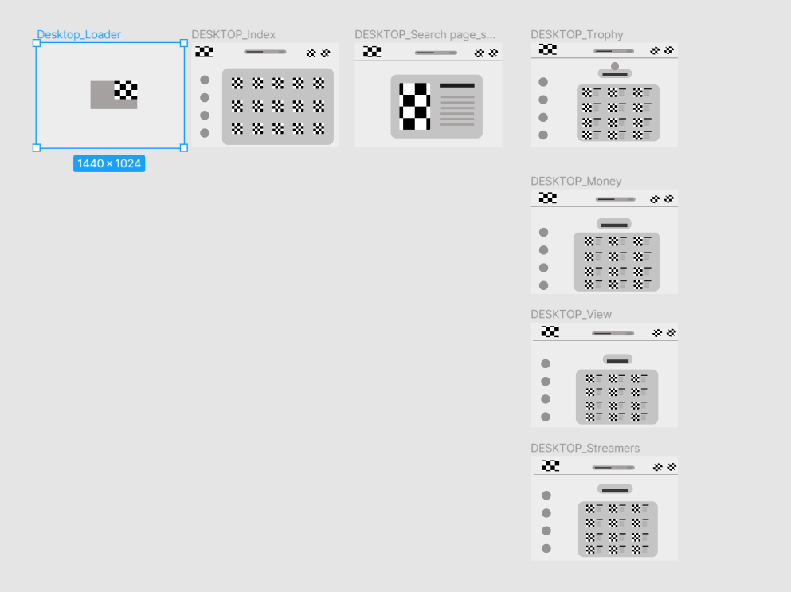

*Maquette Mobile :*

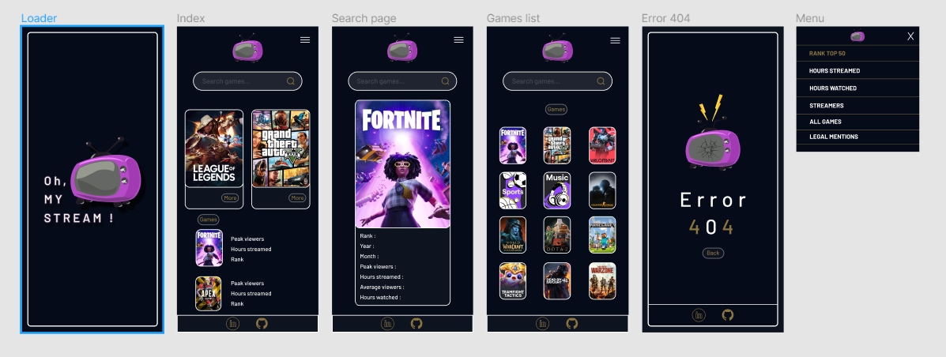

*Maquette Desktop :*

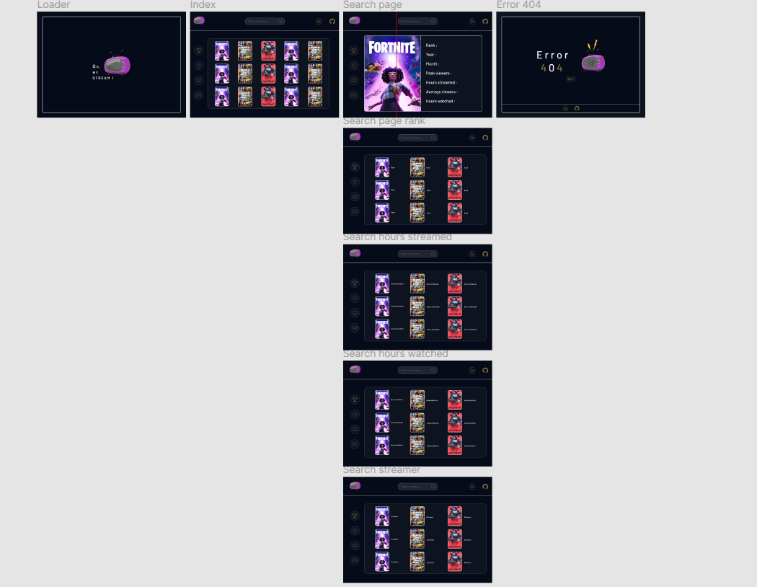

1. spécificités et livrables :

C. 1. le contenu de votre site :

La fonction principale étant d’être site qui classe des données relatives aux streaming de jeux vidéo, les formats principaux seront du texte et des images (illustrations)

Dans un souci de performance, aucun autre format ne sera inclus.

C. 2. Contraintes techniques :

● Multi page

● Architecture MVC

● Alto Router

● Twig

● Pas de frameworks php (donc pas de symfony)

● Pas d’API pour les données

● git

● PDO, HTML5, CSS3, Javascript

● Réaliser un VRAI README

● Commiter régulièrement et avec des commit cohérents

● Pas d’upload de fichiers

● Rappel du MVC : Model Vue Controller

● Vous devez obligatoirement utiliser Alto Router (donc pas de switch)

● Vous devez obligatoirement utiliser twig pour le rendu

● Comme vous aurez plusieurs pages, vous aurez obligatoirement plusieurs requêtes. Un fichier par requête pour le Model.

● Créer un fichier d’environnement pour vos identifiants de BDD

● Votre site doit être vivant ( = animations) , mais ce n’est pas non plus fête foraine ● Votre site doit être responsive

● Vous avez le droit d’utiliser des frameworks / library CSS ou JS

● Votre site doit être accessible

C. 3. Les livrables :

● **Un SEO correct** est attendu également ( balises meta, robots.txt, sitemap, etc. )

C. 4. Le planning :

* Date de la recherche et validation des contenus : 21/08/21
* Date de la création et validation des Wireframe/maquettes : 23/08/21
* Date création de logo : 23/08/21
* Date de la création et validation du site : 30/08/21
* Date des tests : 30/08/21
* Date mise en ligne du site : 30/08/21